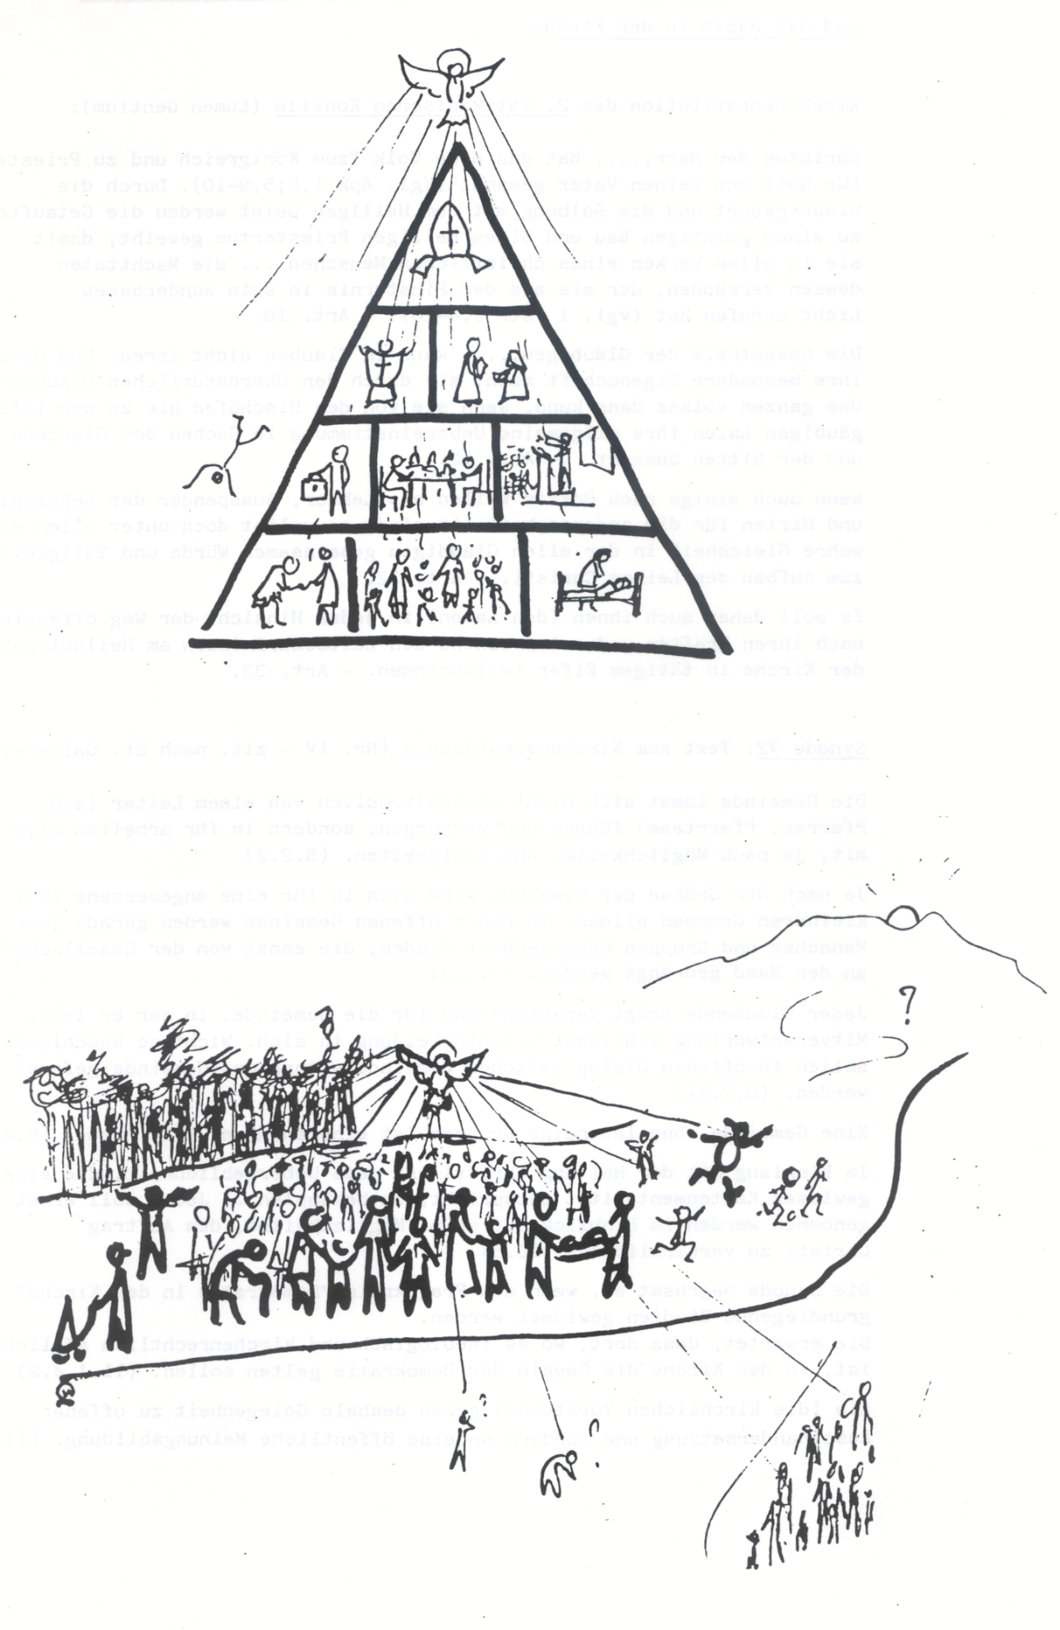
Fundamentaler Umbruch im Kirchenverständnis

